LA VERITE SUR L’AFFAIRE DES TROIS PETITS COCHONS par le loup
Auteur : Jon Scieszka
Illustrateur : Lane Smith
Editeur : Nathan

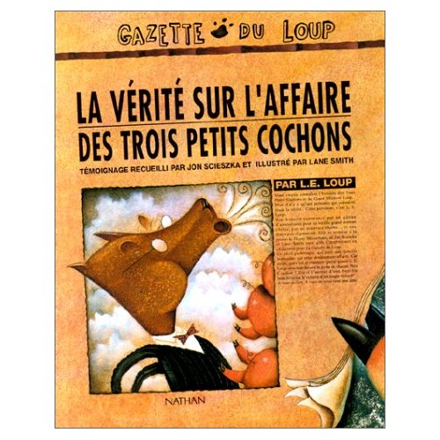
I.
Evidemment, vous connaissez l’histoire des Trois Petits Cochons. Ou du moins, c’est ce que vous croyez. Mais je vais vous donner un bon tuyau. Personne ne connaît la vérité, parce que personne n’a entendu ma version de l’histoire.
Le loup, c’est moi, Léonard Eugène Loup. Vous pouvez m’appeler Léo.
Je ne sais pas comment cette affaire de Grand Méchant Loup a démarré, mais c’est des salades. Peut-être c’est à cause de notre régime. Ce n’est quand même pas ma faute si les loups mangent des petites bêtes mignonnes comme les lapins, les agneaux, les cochons ! On est fait comme ça. Si les hamburgers étaient mignons, vous aussi, on vous traiterait de Grands Méchants.
Pour en revenir à nos moutons, cette affaire de Grand Méchant Loup, ça ne tient pas debout. La vérité, c’est une histoire de rhume et de sucre.
(140 mots – 33-37 mots)

LA VERITE SUR L’AFFAIRE DES TROIS PETITS COCHONS par le loup
Auteur : Jon Scieszka
Illustrateur : Lane Smith
Editeur : Nathan

II.
Ça remonte à l’époque d’Il était une fois la journée d’anniversaire pour ma vieille grand-maman chérie. J’avais un rhume carabiné. Le paquet de sucre était fini. Alors, j’ai descendu la rue pour demander un peu de sucre au voisin. Seulement, ce voisin, c’était un cochon. Et pas très malin, avec ça… Il avait construit toute sa maison en paille ! Incroyable, non ? Je vous le demande, qui aurait l’idée de construire une maison en paille ? Enfin, bon.
Forcément, dès que j’ai frappé, la porte s’est écroulée à l’intérieur. Mais je ne voulais pas rentrer comme ça chez quelqu’un. Alors, j’ai appelé : « Petit Cochon, Petit Cochon, tu es là ? » Pas de réponse. Je m’apprêtais à retourner tranquillement chez moi, sans le sucre pour le gâteau d’anniversaire de ma vieille grand-maman chérie.
(129 mots – 30-34 mots)

LA VERITE SUR L’AFFAIRE DES TROIS PETITS COCHONS par le loup
Auteur : Jon Scieszka
Illustrateur : Lane Smith
Editeur : Nathan

III.
C’est à ce moment-là que mon nez s’est mis à me démanger.
J’ai senti que j’allais éternuer.
Alors, j’ai soufflé…
Et j’ai soufflé…
Et j’ai éternué…
Et vous savez quoi ? Toute cette sacrée maison de paille s’est écroulée. Et au beau milieu du tas de paille, j’ai vu le Premier Petit Cochon – mort comme une bûche. Il était là depuis début. Ç’aurait bête de laisser une belle assiette de charcuterie comme ça sur la paille. Alors, j’ai tout mangé. Imaginez-le comme un gros hamburger tout chaud, à portée de la main… Je le sentais un peu mieux. Mais je n’avais toujours pas de sucre. Alors, j’ai marché jusque le voisin d’à côté. Ce voisin, c’était le frère du Premier Petit Cochon. Il était un peu malin, mais pas beaucoup. Il avait construit sa maison en branches.
(136 mots – 32-36 mots)

LA VERITE SUR L’AFFAIRE DES TROIS PETITS COCHONS par le loup
Auteur : Jon Scieszka
Illustrateur : Lane Smith
Editeur : Nathan

IV.
J’ai sonné à la maison de branches.
Pas de réponse.
J’ai appelé : « Monsieur Cochon, Monsieur Cochon, vous êtes là ? » Il a hurlé : « Va-t-en, Loup. Tu ne peux pas entrer, je suis en train de me raser les poi-poils de mon petit menton. » J’avais à peine touché la poignée de la porte, quand j’ai senti que j’allais encore éternuer. J’ai soufflé… Et j’ai soufflé… J’ai essayé de mettre la main devant la bouche, mais j’ai éternué un bon coup. Eh bien, croyez-moi si vous voulez, mais la maison s’est écroulée, exactement comme celle de son frère ! Quand la poussière s’est envolée, j’ai vu le Deuxième Petit Cochon – mort comme une bûche. Parole de Loup.
N’empêche.
Tout le monde sait que la nourriture s’abîme si on la laisse traîner dehors. Alors, j’ai fait mon devoir. J’ai re-dîné.
(136 mots – 32-36 mots)

